И-Р КОНКУРС «ИСТОРИК-ЮНИОР-2012»: ЗАДАНИЯ ДЛЯ 6 классов

Уважаемые участники конкурса «МАН-Юниор»!

Поздравляем Вас и Ваших учителей с началом Всеукраинского интерактивного конкурса «МАН-Юниор» 2012/2013 учебного года, который проводится Национальным центром «Малая академия наук Украины».
Оценивание выполнения тестовых заданий осуществляется согласно таким критериям:
- В начале конкурса каждый участник получает 30 баллов.
- За неправильный ответ от общей суммы баллов отнимается 1 балл.
- Отсутствие ответа оценивается в 0 баллов.
Максимальное количество баллов, которое можно получить при выполнения заданий тестового этапа, составляет 150. Проверка выполнения тестовых заданий осуществляется при помощи компьютерной программы. Время выполнения заданий – 75 мин.
Надеемся, что каждый из участников конкурса хорошо подготовился к нему и будет самостоятельно и вдумчиво выполнять задания. Желаем Вам, юные друзья, успехов и надеемся, что Вы станете увлечёнными исследователями и пополните ряды Малой академии наук Украины.
Результаты заданий и ответы к ним можно будет найти на сайте конкурса http://man-junior.org.ua/
после 20 января 2013 года.

Задания, которые оцениваются в 3 балла

- Появление древнейшего человека в Африке (олдовейский человек) произошло…
А) 1 млн. 750 тыс. лет назад; Б) более 500 тыс.лет назад;
В) 40 тыс. лет назад; Г) 3 млн. лет назад.

- Самым древним представителем человека разумного (homo sapiens) был:
А) гейдебергский человек; Б) кроманьонец; В) олдовейский человек; Г) неандерталец.

- Расцвет самой древней в Европе земледельческой цивилизации – трипольской культуры – происходил в…
А) III – I тыс. до н.э.; Б) VI-III тыс. до н.э.; В) I – III вв. н.э.; Г) III – IV вв. н.э.

- Пещера Вертеба находится на…
А) юге Ровненской обл.; Б) севере Киевской обл.; В) юге Тернопольской обл.; Г) севере Черкасской обл.

- Всего в Египте правило…
А) 28 династий; Б) 30 династий; В) 40 династий; Г) 62 династии.

- Три самых большие пирамиды – фараонов…
А) Хеопса, Хефрена, Микерина; Б) Хеопса, Тутмоса, Микерина;
В) Аменхотепа, Тутмоса, Хеопса; Г) Хеопса, Тутанхамона, Хефрена.

- Первые деньги появились в…
А) Лидии; Б) Вавилоне; В) Армении; Г) Персии.

- Профессиональное войско впервые вооружённое железным оружием…
А) персидское; Б) индийское; В) ассирийское; Г) китайское.

- Финикийцы торговали…
А) пурпурной краской, оружием, строительным лесом; Б) пшеницей, строительным лесом, цветным стеклом; В) пшеницей, вином, глиняными изделиями; Г) пурпурной краской, строительным лесом, цветным стеклом.

- В 1616 г. казаки во главе с П.Конашевичем-Сагайдачным взяли…
А) Перекоп; Б) Кафу; В) Хотин; Г) Синоп.

Задания, которые оцениваются в 4 балла

- Рáпорт – это…
А) письменное сообщение о чём-то; Б) укрепление, оборонное сооружение;
В) мыслитель; Г) раздел науки.
- Бабий Яр находится вблизи…
А) Запорожья; Б) Киева; В) Харькова; Г) Одессы.

- В Украине археологами были обнаружены древние медные копии (шахты)…
А) возле Краматорска на Донбассе, неподалёку от г. Триполье Киевской обл.; Б) в с. Большой Медск (Мідськ) в Ровенской обл., возле г. Краматорска на Донбассе; В) неподалёку от г. Триполье Киевской обл., вблизи г. Умани; Г) вблизи г. Умани, в с. Майданецкое.

- Среди приведенных ниже утверждений выберите одно правильное.
А) Самая древняя книга китайской литературы – Ригведа. Б) Священные книги ариев написаны на санскрите и называются Веды. В) В Китае текут две большие реки Инд и Ганг. Г) С древних времён индийцы разводили шелкопрядов – небольших гусениц.

- Установите соответствие между понятиями и их значением.
а) каста; 1) священная книга древних персов;
б) «талант»; 2) группы людей, делившиеся по профессиям;
в) Авеста; 3) самая большая мера веса в древнем мире;
г) барельеф. 4) выпуклые изображения, высеченные на каменной плите.
А) а-1, б-4, в-3, г-2; Б) а-2, б-3, в-1, г-4; В) а-3, б-4, в-1, г-2; Г) а-3, б-4, в-2, г-4.

- Система власти, при которой общий порядок поддерживается с помощью специальных людей и организаций – чиновников, надсмотрщиков, жрецов, армии – это…
А) родовая община; Б) государство; В) конфуцианство; Г) зороастризм.

- Найдите правильное объяснение термину. Империя – это…
А) учение, обозначающее дорогу, путь; Б) духовное творчество человека: искусство, архитектура, наука, философия, религиозные учения; В) государство, которое силой оружия объединяет разные народы, отличающиеся друг от друга языком, религией, культурными традициями; Г) представление о вертикальном и горизонтальном строении мира.

- Среди приведенных ниже понятий укажите одно ошибочное:
А) Стоунхендж – это массивные каменные глыбы продолговатой формы, поставленные в виде широкого круга. Б) Символом солнца у трипольцев был бык. В) В Египте на смену родовой общине пришла сельская соседская община. Г) Главное место в религии шумеров занимали рыболовные культы.

- Украина в составе царской России была разделена на…
А) 9 губерний (Киевская, Харьковская, Черниговская, Полтавская, Волынская, Подольская, Екатеринославская, Херсонская, Таврическая); Б) 5 губерний (Киевская, Харьковская, Львовская, Сумская, Ровенская); В) 7 губерний (Киевская, Харьковская, Львовская, Сумская, Ровенская, Курская, Александровская); Г) 11 губерний (Киевская, Харьковская, Черниговская, Полтавская, Волынская, Подольская, Екатеринославская, Херсонская, Таврическая, Курская, Донецкая).

- Расставьте в хронологической последовательности гетманов Украины.
а) П. Полуботок; б) Г. Сковорода; в) И. Мазепа; г) К. Розумовский; д) И. Франко.
А) в, а, г; Б) а, в, д; В) б, г, д; Г) а, г, б.

Задания, которые оцениваются в 5 баллов

- Первыми искусственными материалами, изобретёнными человеком, были:
А) пергамент и стекло; Б) папирус и краска; В) керамика и ткань; Г) фарфор и бронза.

- Соотнесите события и даты:
а) 1648; 1) ликвидация Гетманщины;
б) 1654; 2) начало национально-освободительной войны во главе с Б. Хмельницким;
в) 1709; 3) разрушение по приказу Екатерины ІІ Запорожской Сечи;
г) 1775; 4) подписание Переяславского договора и Мартовских статей;
д) 1764. 5) Полтавская битва.
А) а-4, б-2, в-5, г-3, д-1; Б) а-4, б-2, в-3, г-5, д-1; В) а-2, б-4, в-1, г-3, д-5; Г) а-2, б-4, в-5, г-3, д-1.

- Расположите следующие события в хронологическом порядке:
а) Жизнь Гаутамы-Будды. б) Финикийцы создали свой флот. в) Создание единого государства в Египте. г) Правление императора Цинь-Шихуанди. д) Основание Киева. е) Изобретение лука и стрелы.
А) е, г, в, б, а, д; Б) е, в, б, а, г, д; В) в, б, е, г, а, д; Г) б, а, е, в, г, д.

- Установите географическое соответствие:
а) Нил; 1) Индия;
б) Тигр и Евфрат; 2) Китай;
в) Янцзы и Хуанхэ; 3) Двуречье;
г) Инд и Ганг. 4) Египет.
А) а-1, б-2, в-3, г-4; Б) а-4, б-2, в-1, г-3; В) а-4, б-3, в-2, г-1; Г) а-4, б-1, в-2, г-3.

- Определите, относятся ли данные отрывки к текстам Библии.
1) Если кто злом платит за добро – не отступит беда от дома его! Ленивая рука делает бедным, а трудолюбивая рука обогащает. Кто копает яму другому, сам в неё упадёт. Кто радуется чужому несчастью, того покарает Творец.
2) Никогда в этом мире не остановить ненависть ненавистью. Её можно остановить лишь отсутствием ненависти. Подобно тому, как из цветов можно сплести много красивых венков, так и человек, родившись, может совершить много добрых дел. Если кто-то обижает невинного, хорошего и доброго человека, то к нему вернётся всё его зло, подобно горсти пыли, брошенной против ветра.
А) Да, оба отрывка. Б) Нет, ни один отрывок не относится. В) Только первый отрывок. Г) Только второй отрывок.

- Укажите перечень поучений, относящихся к высказываниям Конфуция:
1) Каждый человек в своей жизни занимает предназначенное ему место.
2) Каждый обязан добросовестно выполнять свои обязанности.
3) Одинаково плохо жить и в бедности и в чрезмерном богатстве.
4) Правильно поступает тот человек, который ограничивает свои желания, живёт скромно, честно, спокойно.
5) Люди не должны нарушать закон.
6) Главная обязанность каждого человека – почитать своих родителей.
А) 1, 2, 5, 6; Б) 1, 2, 3, 4; В) 3, 4, 5, 6; Г) 2, 3, 4, 5.

- Установите соответствие, образовав логические пары:
1) Самийло Величко; а) провёл судебную реформу, выступал против злоупотребления в судах;
2) Платон Симиренко; б) взял под своё управление Запорожскую Сечь, обязался обучать казацких детей;
3) Данило Апостол; в) написал летопись «Сказання про війну козацьку з поляками…»;
4) Кирилл Разумовский; г) дал деньги на издание полного сборника Шевченковского «Кобзаря».
А) а-2, б-3, в-1, г-4; Б) а-4, б-3, в-2, г-1; В) а-2, б-1, в-3, г-4; Г) а-3, б-4, в-1, г-2.

- Проанализируйте приведенные утверждения и укажите одно правильное:
А) Причиной гибели трипольских городов было гигантское наводнение, которое вызвало экологическую катастрофу в целом крае. Б) Главным занятием египтян было земледелие, скотоводство, охота. В) Йогами становились молодые люди, которые уединялись в лесу, там они молились, выполняли физические упражнения, питались фруктами, овощами, мясом. Г) Древний человек представлял себе сложные понятия конкретно и образно, связывая их со своей повседневной жизнью.

- Расположите имена правителей в порядке их правления:
а) Навуходоносор; б) Хаммурапи; в) Саргон; г) Ашурбанипал.
А) в, б, г, а; Б) а, в, б, г; В) б, а, г, в; Г) г, а, б, в.

- О каком сооружении идёт речь: «Украшенные синими изразцами – плитками, покрытыми глазурью, на них изображены звери – львы, быки, драконы»?
А) гробница царицы Шубад; Б) ворота Иштар; В)– гробница Тутанхамона; Г) Вавилонская башня.
ШАНОВНІ КОЛЕГИ!

Повідомляємо Вам загальні теми для проектного етапу Всеукраїнського інтерактивного конкурсу Малої академії наук «МАН-Юніор», який проводитиметься наприкінці 2012-2013 навч. р.
Методичні рекомендації для всіх номінацій будуть опубліковані на сайті
http://man-junior.org.ua в грудні 2012 року.

В номінації «Історик-Юніор» - Зробити порівняльний аналіз таких історичних подій:
1) Війни Росії з Наполеоном 1812 року, що відбулися 200 років тому;
2) Війни з фашистською Німеччиною на території Радянського Союзу 1941-1945 р.р. - Великої Вітчизняної війни.
Зрозуміло, що для порівняння можна обирати певні фрагменти війн, які визначали окремі події та їх наслідки.

В номінації «Технік-Юніор» - «Ремейк будь-яких класичних дослідів у галузі фізики, техніки та хімії за допомогою оригінальних пристроїв та приладів з використанням пластикових пляшок та інших «підручних засобів»: зламаних іграшок, побутового непотрібу тощо».

В номінації «Еколог-Юніор» -
1. «Малі ріки України та їх екологічний стан».

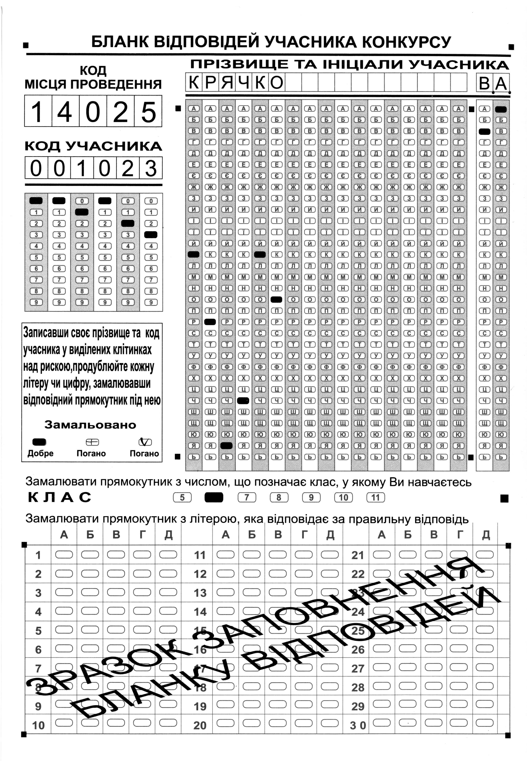
В номінації «Астроном-Юніор» - Сформулювати завдання для дослідження за космічними знімками (бажано власними, але можна з Інтернету) і навести його розв’язання. (Необхідно самостійно сформулювати оригінальну задачу, використовуючи космічні знімки, і навести розв’язання цієї задачі. Приклади таких задач дивіться в рубриці «Архів проектного конкурсу в номінації «Астроном» на сайті конкурсу http://man-junior.org.ua/).

